15.04.2020. математика 5.класс. Изображение среднего арифметического двух чисел на числовой прямой.


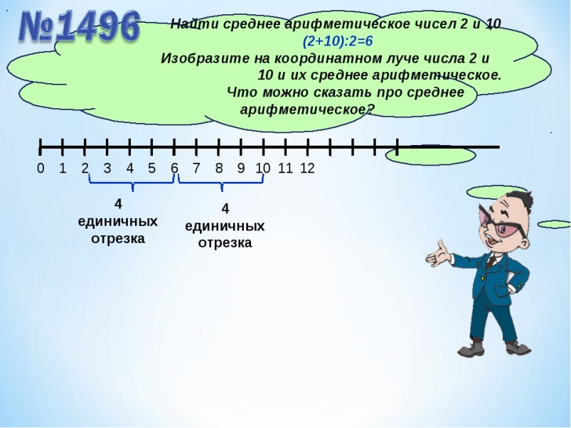
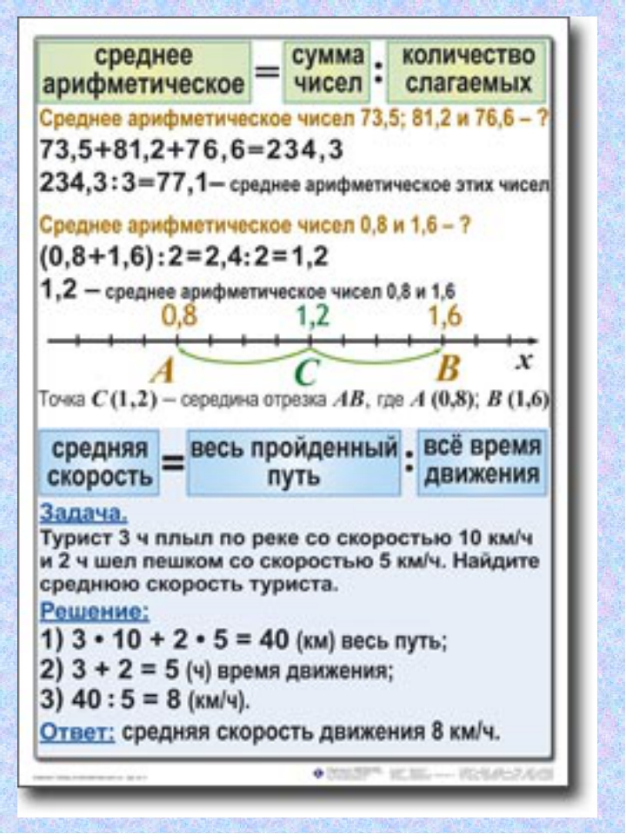
Решить : №1498,1504.
Д/з : Придумать задачу по теме и решить.(подобный №1498).

